Comake Pi D2 V2.0硬件说明

Preliminary Product Brief Version 2.0

© 2026 SigmaStar Technology Corp. All rights reserved.

SigmaStar Technology makes no representations or warranties including, for example but not limited to, warranties of merchantability, fitness for a particular purpose, non-infringement of any intellectual property right or the accuracy or completeness of this document, and reserves the right to make changes without further notice to any products herein to improve reliability, function or design. No responsibility is assumed by SigmaStar Technology arising out of the application or use of any product or circuit described herein; neither does it convey any license under its patent rights, nor the rights of others.

SigmaStar is a trademark of SigmaStar Technology Corp. Other trademarks or names herein are only for identification purposes only and owned by their respective owners.

REVISION HISTORY
Revision No. | Description | Date
V1.0 | - Initial release | 2025/12/10
V2.0 | - 支持309出DMIC、Lineout，细节优化 | 2026/04/09

TABLE OF CONTENTS
REVISION HISTORY i
TABLE OF CONTENTS 1
1. Comake Pi D2 V2.0简介 2
1.1. 系统介绍 2
2. 接口模块说明 3
2.1. 主板接口模块示意图 3
2.2. 扩展板接口模块示意图 4
3. 部分接口模块详细说明 5
3.1.1 DC 5V 1A(J1) 5
3.1.2 电池接口（CON5） 5
3.1.3 拍照录像 KEY (SW1) 5
3.1.4 扩展按键 (SW2) 5
3.1.5 SSC309QL Debug Uart接口(CON2) 5
3.1.6 SSW118GE Debug Uart接口（CON1） 5
3.1.7 WQ7036AX Debug Uart接口（CON3） 5
3.1.8 一级运放喇叭接口(CON4) 5
3.1.9 二级运放接口(CON6) 6
3.1.10 DMIC接口（J5） 6
3.1.11 GYSO电平选择(JP2) 6
3.1.12 IRCUT 接口(J2) 7
3.1.13 MIPI 4/2Lane接口(SJ16) 7
3.1.14 IMX681模组接口 (SJ5) 8
3.1.15 MIPI01 PAD2 2LANE接口(SJ1) 8
3.1.16 BCB扩展接口(SJ4、SJ0、SJ3) 9
3.1.17 Sensor_1.8V 电源选择(JP53) 10
3.1.18 DMIC_POWER选择(JP54) 10
3.1.19 Gyso 信号输入（JP55） 11
3.1.20 扩展接口（J4） 11
3.1.21 扩展接口(J6) 11
3.1.22 SPI 屏接口（P26） 12
3.1.23 EMMC(MU1) 12
4. V1.0与V2.0硬件差异说明 13
4.1. 核心板 13
4.2. 底板 14

Comake Pi D2 V2.0简介

系统介绍
- 电源输入：5V 1A，或5V 2A（Type-C）
- 支持STR/AOV功能
- 主芯片采用双核ARM Cortex-A32，主频最高1GHz；
- 支持WIFI6/BT/BLE5.4双模协议以及BLE Audio;
- VDD_CPU电压：默认0.9V，软件设定可以随频率调压；
- VDD_Core电压：默认0.9V，软件设定可以随频率调压；
- DRAM电压：LPDDR4X-1.8V、1.1V、0.6V；
- IO电压：1.8V/3.3V
- 内置16bit 2Gbit LPDDR4X-3200Mbps
- 板载1.8V_EMMC容量: 64GB；
- 支持2.8英寸SPI Panel（接口最大Max 720*360@30fps）；
- 支持4lane或者2lane(SR00)+ 2lane（SR01）MIPI RX接口
- 具备1个USB2.0（均可以通过软件配置成host或者device）；
- 音频输入走TWS支持最多2（Chanel）*2（PCS）DMIC，走309最多支持1（Chanel）*2（PCS）；
- 支持数字、模拟音频输出；
- 芯片正常工作温度范围：-20°C ~ +70°C；

接口模块说明

主板接口模块示意图
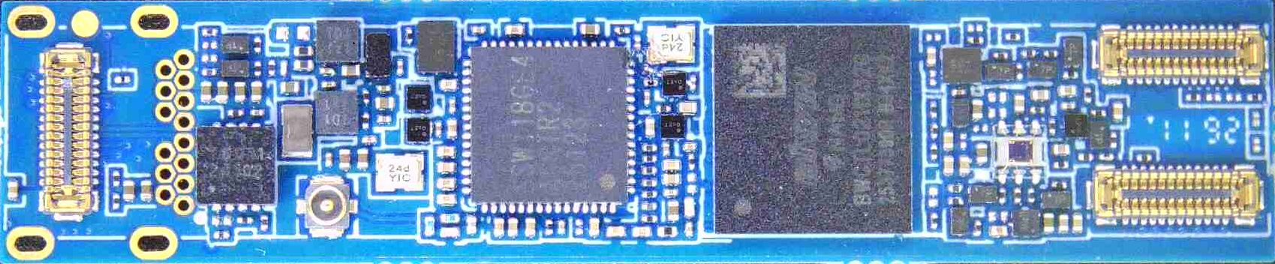

SJ4
扩展接口
JT1
WIFI天线座子
MU1
EMMC
WU1
SSW118GE
U5
光敏
SJ1
扩展接口
1 Lane
SJ0
IMX681接口

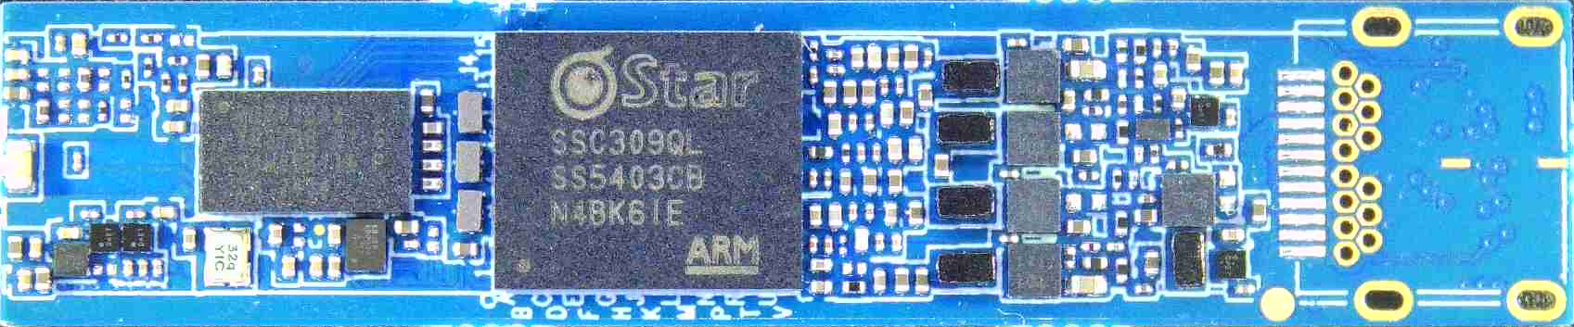
J1
USB接口
U1
SSC309QL
TWU1
WQ7036

扩展板接口模块示意图
J6
扩展接口
JP54
电源选择
JP55
Gyso 输入
JP52
电平选择
JP53
电源选择
J5
DMIC接口

J1
5V_Power/USB2.0接口
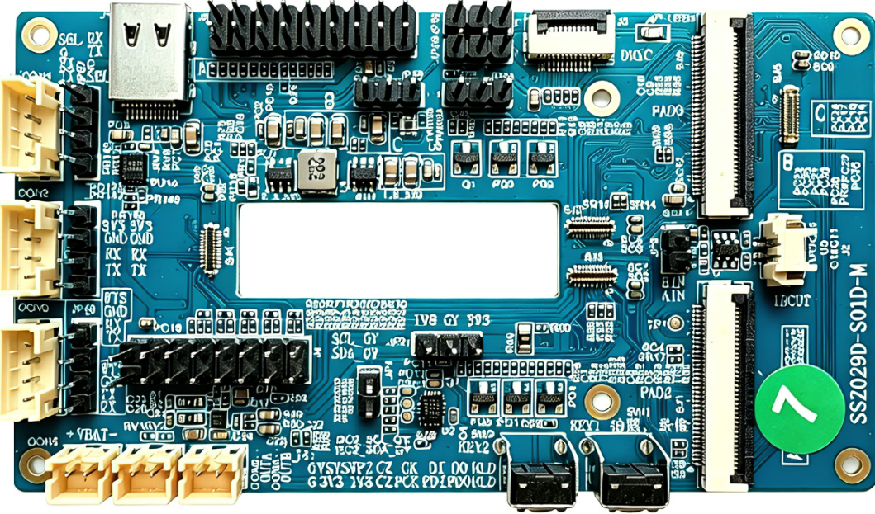
SJ5
IMX681模组接口

SJ6
MIPI 4/2Lane
CON1
SSW118GE串口

J2
IRCUT
CON2
SSC309QL串口
SJ4
BCB接口
JP3
扩展接口
SJ0
BCB接口
CON3
WQ7036串口
SJ3
BCB接口

JP2
GYSO电压选择

J4
扩展接口
CON5
电池充电接口
SJ1
MIPI 2Lane
U2
陀螺仪

SW1
按键1
SW2
按键2
CON6
二级运放喇叭座子
CON4
一级运放喇叭座子
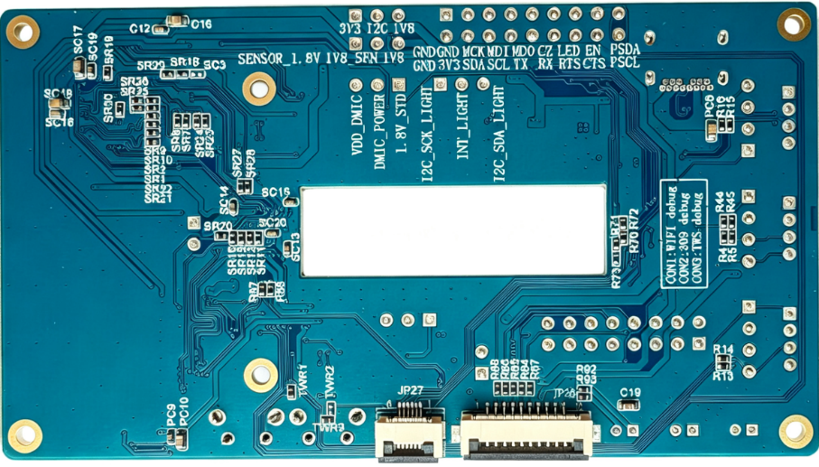
JP26
SPI屏接口
JP27
触摸屏接口

部分接口模块详细说明

DC 5V 1A(J1)
J1为DC 5V Type-C电源接口，如直接5V接入核心板，核心板有5V转4.2V的LDO（因TWS IC只支持4.2V以下电源），底板默认有上件，可以直连5V，支持USB2.0。

电池接口（CON5）
TWS_Vbat电池接口，使用时Type-C给电池充电功能时注意需要NC扩展板R49电阻

拍照录像 KEY (SW1)
短按拍照，长按录像。

扩展按键 (SW2)
扩展功能按键，默认复用的TWS的Boot sel pin，按键按下会拉高。

SSC309QL Debug Uart接口(CON2)
SSC309QL Debug Uart，默认波特率为115200，默认为EMMC启动。CON2还能切换到I2C mode，使用SigmaStar ISP Tool升级uboot，读取寄存器信息。

SSW118GE Debug Uart接口（CON1）
SSW118GE WIFI Debug Uart，默认波特率为115200。

WQ7036AX Debug Uart接口（CON3）
WQ7036AX Debug Uart接口，默认波特率2M。

一级运放喇叭接口(CON4)
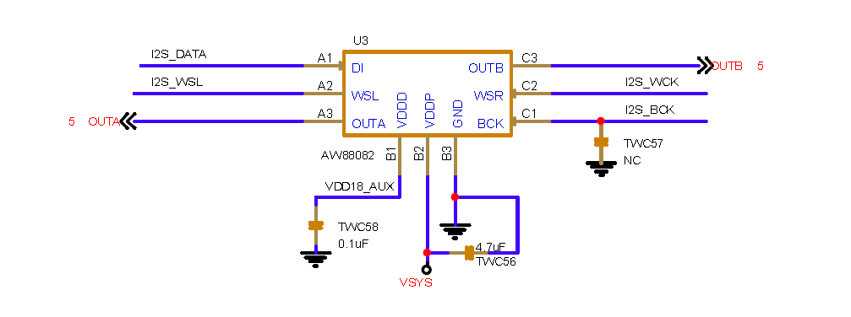
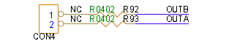
一级运放为AW88082数字运放，I2S信号来自TWS，如要验证需上件R92、R93，注意如果核心板音频走的是309，则此功放没有工作

二级运放接口(CON6)
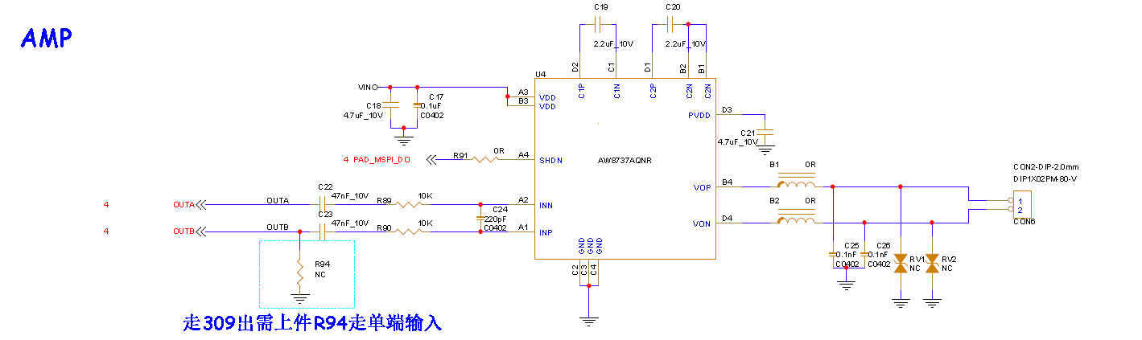
如一级运放音量不够，可使用扩展板带的二级运放，注意断开一级运放串阻R92\R93，一级运放通常会有高频干扰，接到二级运放输入需要加低通滤波电路，避免底噪。如果音频走309这边，则只有此运放工作。

DMIC接口（J5）
DMIC扩展接口，如果走WQ7036AX最大支持4颗DMIC，走309最大2颗DMIC，电源可以通过跳帽选择是否受TWS控制
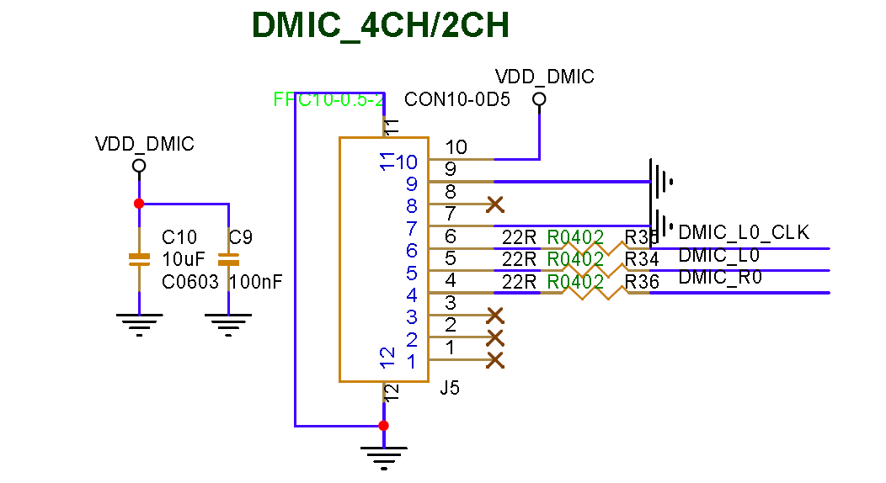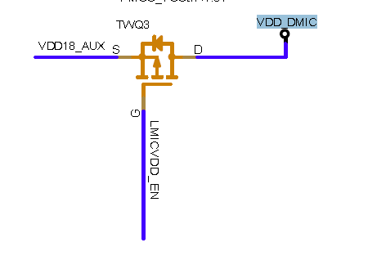
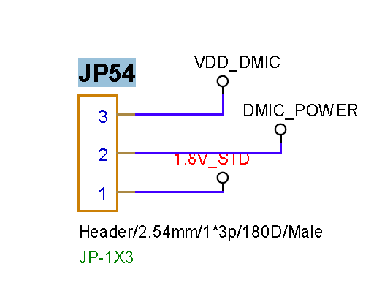

GYSO电平选择(JP2)
扩展板上GYSO支持自由选择IIC，电源支持3.3V/1.8V切换，默认IIC在SSC309QL的I2CM0，电平默认选择1.8V，GYSO 电源受TWS 控制。
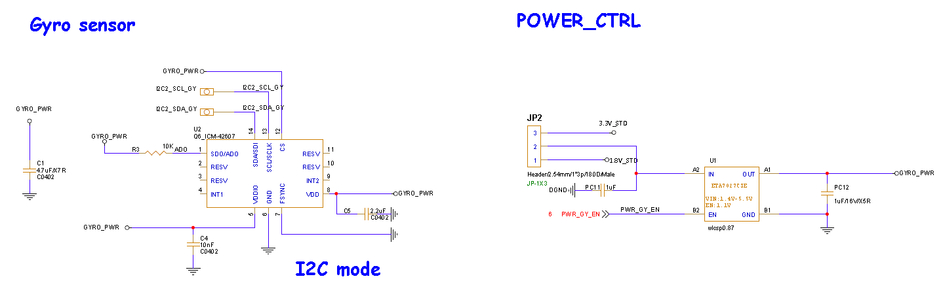

IRCUT 接口(J2)
IRCUT控制接口，默认控制IO需要自己选择接到JP3。
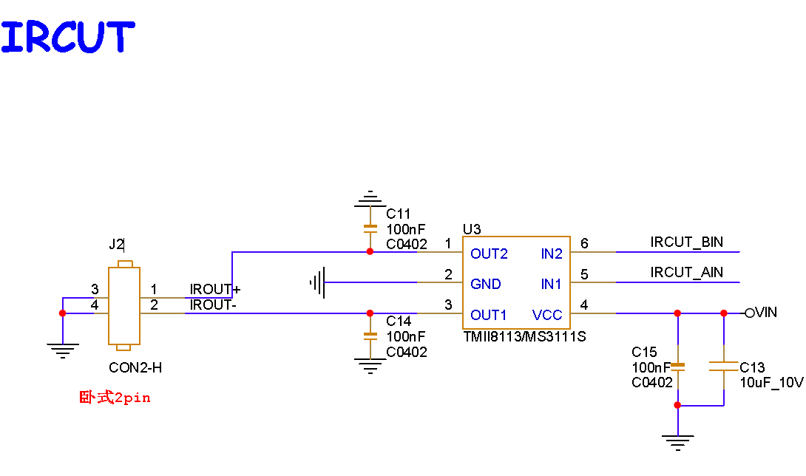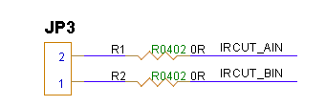

MIPI 4/2Lane接口(SJ16)
默认支持MIPI 4Lane/2Lane，接4Lane如果跑4K以上分辨率，注意去掉接SJ5座子的信号残断
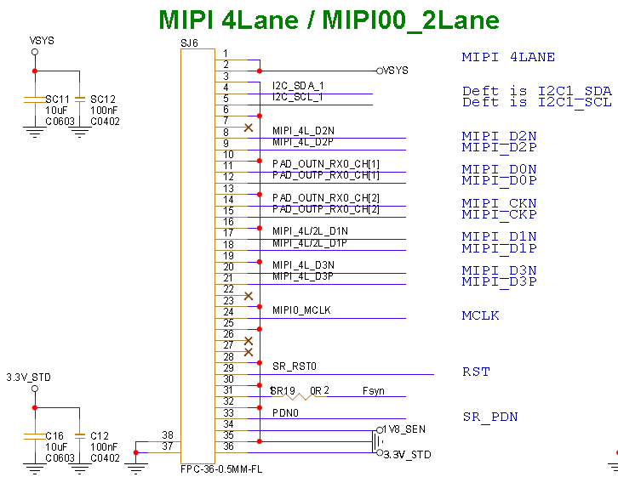
NC | SR1、SR2、SR7、SR8、SR21、SR22、SR23、SR24、SR25、SR26、SR27、SR28

IMX681模组接口 (SJ5)
SJ5为IMX681模组接口，同时兼容IMX471模组接口
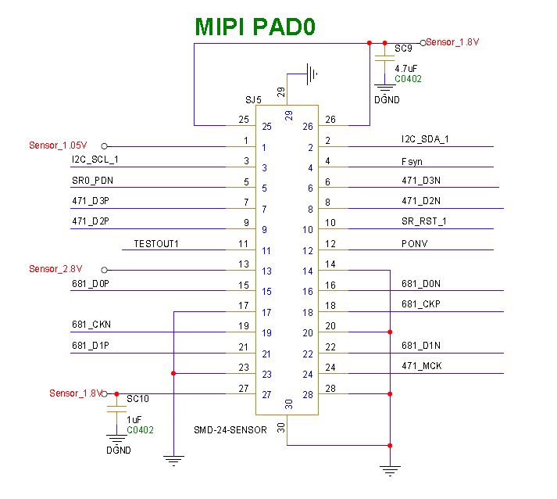

MIPI01 PAD2 2LANE接口(SJ1)
验证MIPI 2Lane+2Lane时会用到SJ1。
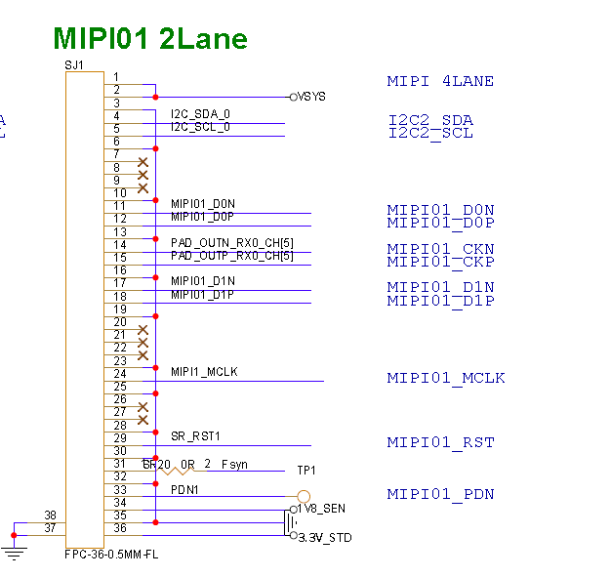
Sensor接在SJ1/SJ16需要NC如下元件，减少信号残断
NC | SR1、SR2、SR5、SR6、SR9、SR10、SR13、SR14、SR21、SR22、SR23、SR24、SR25、SR26、SR27、SR28

BCB扩展接口(SJ4、SJ0、SJ3)
SJ0可以接IMX681/471模组
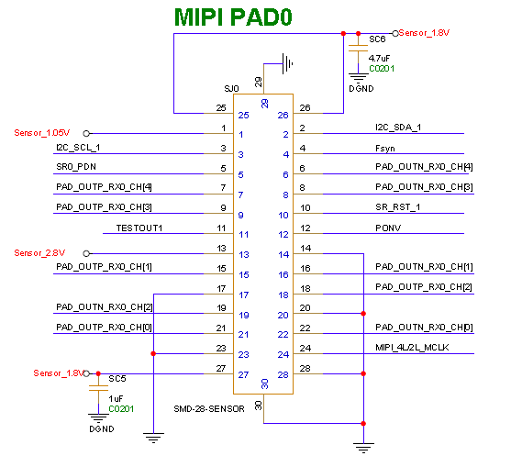
SJ3、SJ4为扩展IO接口，可以接不同外设主板验证不同功能
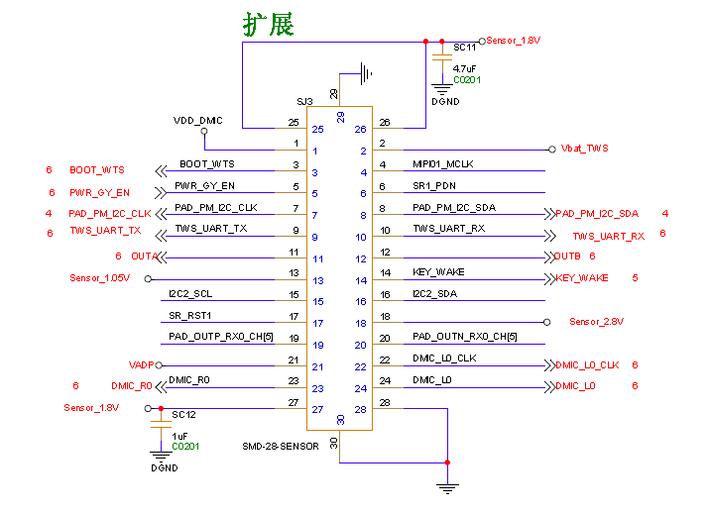
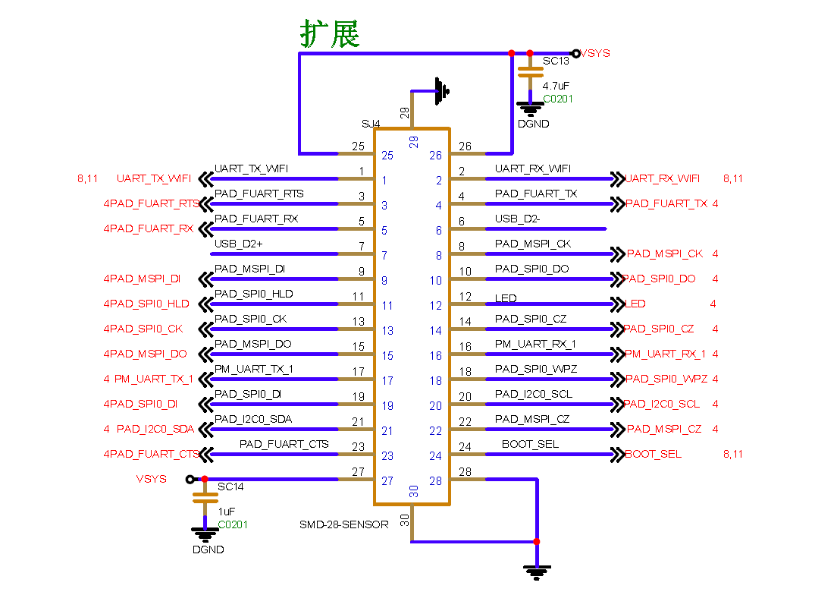

Sensor_1.8V 电源选择(JP53)
选择Sensor的1.8V电源是来自主板还是扩展板：1.8V_STD为扩展板电源/Sensor_1.8V来自主板
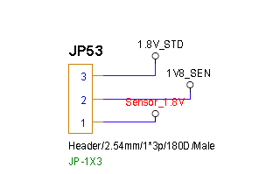

DMIC_POWER选择(JP54)
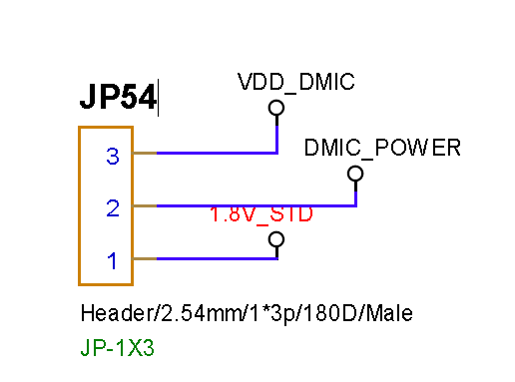
选择DMIC的power是来自VDD_DMIC(TWS)还是来自底板的常电1.8V_STD

Gyso 信号输入（JP55）
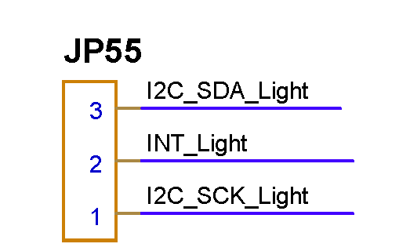
底板支持ICM42607，需要JP55飞杜邦线走其他I2C使用此模块。

扩展接口（J4）
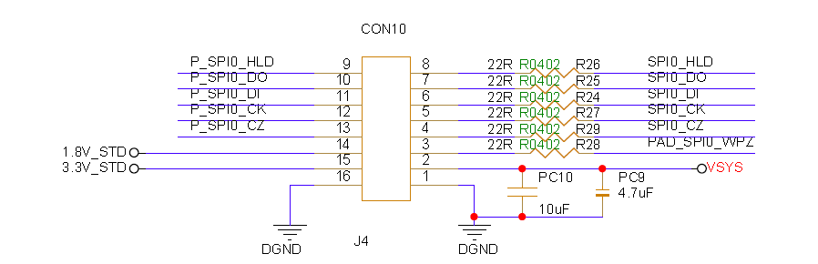

扩展接口(J6)
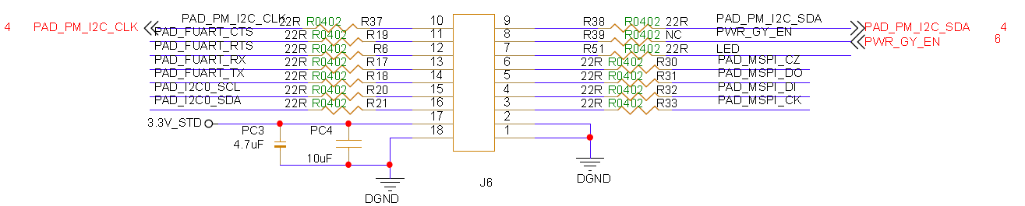

SPI 屏接口（P26）
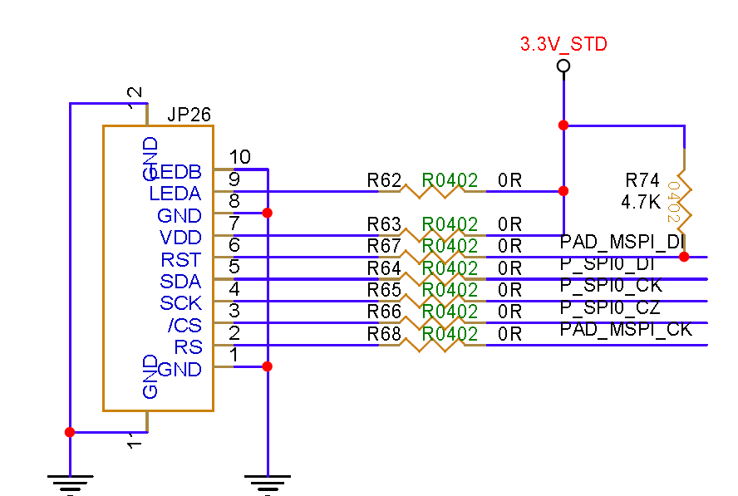
注意默认所选SPI panel不带AE信号，对运动画面可能有锯齿现象，如做产品建议选择带AE信号的屏幕

EMMC(MU1)
EMMC默认支持EMMC4.3，最高48Mhz。

V1.0与V2.0硬件差异说明

核心板
1. V2.0硬件音频输出模块支持走TWS/SSC309QL，需要硬件选择，详见原理图：
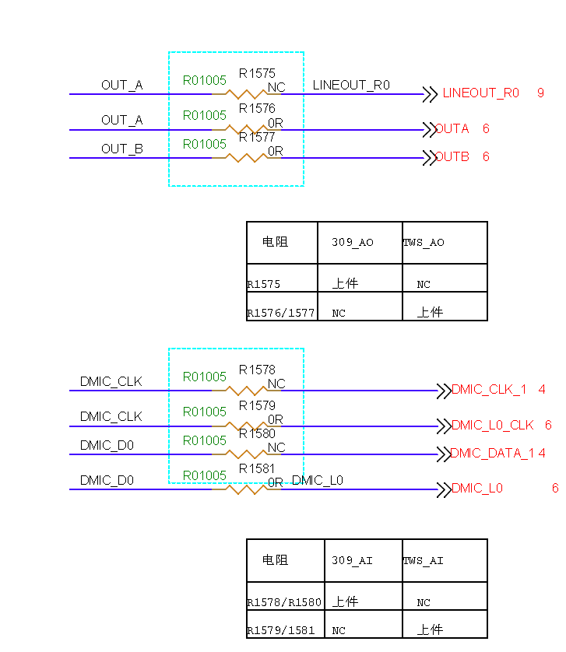
需要注意如果音频走309QL输出，则喇叭只能接在CON6，一级运放不再工作。
V1.0只能走TWS
2. V2.0硬件音频输入模块支持DMIC输入，但是只有1 data，故最多支持外挂2个DMIC
如果走TWS则有2data，最多可以支持4DMIC
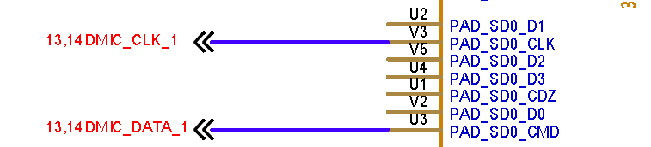
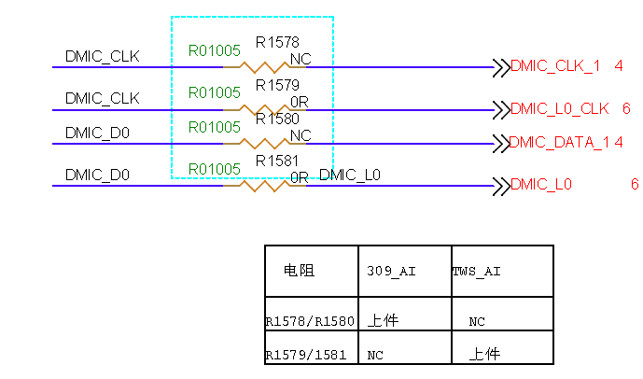
V1.0只支持走TWS
3. V2.0输入电源新增加5V转4.1V，提高对电源的兼容性
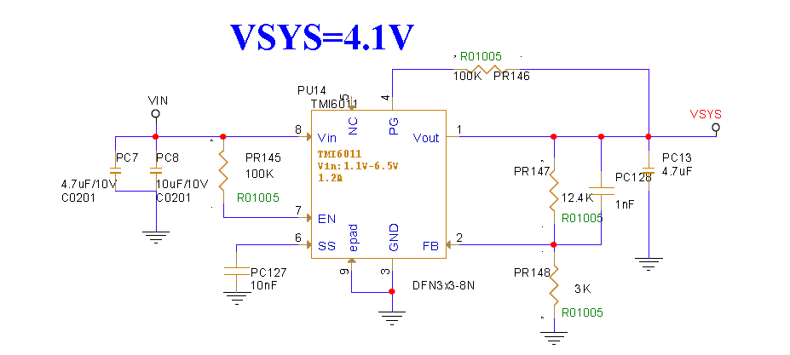
V1.0输入需要靠二极管降压0.7V
4. VDDP3318_P0支持电源切换，默认为3.3V
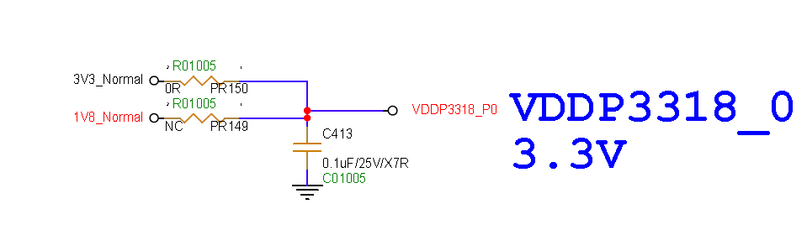
5. V2.0修正PAD_I2C2线序

底板
1. V2.0输入电源新增加5V转4.1V，提高对电源的兼容性
V1.0输入需要靠二极管降压0.7V
2. V2.0底板新增加Gyso模块，便于EIS调试，V1.0只有sensor转板上可以做
3. V2.0 调整核心板与J4相对位置
4. V2.0按键SW2兼容TWS_BOOT_SEL pin,便于做按键播放音乐等其他功能的开放
5. V2.0串口增加2.54插针，方便调试
6. V2.0的DMIC电源改为可受TWS控制和常电可选，V1.0只支持TWS控制

